Familienieuws 1ste trimester

Geboorte

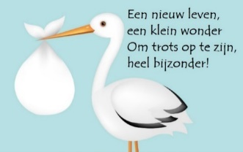
01/07/2021, Lias & Sil, zoontjes van juf Katrijn

08/07/2021, Nora, zusje van Eli Van Ginderdeuren (2KKB)

13/07/2021, Jorre, broertje van Jaane Garain (OKKA), zoontje van
Juf Tirsa (1KKB)

06/09/2021, Nand, zoontje van juf Katrien

30/09/2021, Alix & Oliva, zusjes van Romane en Axelle Defruit (3KKB)

08/10/2021 Fayis, broertje van Yanis Amazou (2KKA)

27/10/2021, Lorella, zusje van Giulian Costanza (1KKB)

27/11/2021, Nassim, broertje van Maïssa Chouaf (1KKB)

Overlijden
01/09/2021, André Banck, grootvader van Matteo Banck (2A)

10/09/2021, Lieve Carlier, grootmoeder van
Sanza D’haveloose (6B)

12/09/2021, Gustaaf Vanderpooten, overgrootvader van
Jaane (6B), Tille (5B) en Cor Anckaert (3KKB)

29/10/2021, Martha Elsoeght, overgrootmoeder van Jules (5A) en Louise Woestyn (2A)

11/11/2021 Pauline De Tobel , overgrootmoeder van Jasper (1B) en Jonas De Boeck (2KKA)

22/11/2021, Chantal Helinck, grootmoeder van Elize (2A) en Cléo Van Cutsem (3KKA)

08/12/2021, Octavie Van Nechel, jarenlange vrijwilligster op onze school

